Elfi Lajung/ lahir di Rantedanga, Kecamatan Seko,

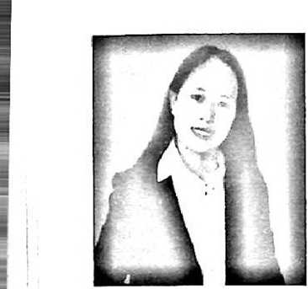

Kabupaten Luwu Utara, Pripinsi Sulawesi Selatan pada hari selasa 10 oktober tahun 2000/ anak dari pasangan Marten Maila (Ayah) dan Ester (ibu). Anak keenam dari tujuh bersaudara . Penulis memulai pendidikan di bangku Sekolah Dasar (SD) pada tahun

2007 di SDN 085 Rantedanga dan lulus pada tahun 2012. Kemudian penulis melanjutkan pendidikan di Sekolah Menengah Pertama (SMP) Negeri lima Seko pada tahun 2012 dan lulus tahun 2015. Kemudian pada tahun 2015 melanjutkan pendidikan di Sekolah Menengah Atas (SMA) Negeri 13 Luwu Utara dan lulus pada tahun 2018. Dan pada tahun yang sama penulis melanjutkan pendidikan di perguruan tinggi di Institut Agama Knsten Negeri (1AKN) Toraja mengambil program studi teologi Kristen.